Documentación Análisis de Redes y Seguridad

Fase 1: Conceptos Fundamentales
- Modelo OSI / TCP-IP
- SUBNETTING
- DHCP
- DNS
- HTTP, FTP, SSH
- PUERTOS Y SERVICIOS COMUNES
- FIREWALL, NAT
- SNIFFING Y ANALISIS BASICO (TCPDUMP, WIRESHARK)
- OBJETIVO: VER UN PUERTO ABIERTO Y SABER QUÉ PODÍA EXPLOTARLO ALLÍ

Fase 2: Herramientas Básicas de Pentesting y Enumeración Profunda
- Nmap a Nivel Profesional (Escaneos, Evasión, NSE Scripts)
- Enumeración Profunda de Servicios (SMB, FTP, SNMP, SMTP)
- Enumeración Web y DNS (Gobuster, Nikto, DNS Recon)
- Objetivo: Enumerar, Enumerar y Enumerar

Fase 3: Explotación Básica
- Servicios Vulnerables Clásicos (FTP, SSH, SMB, RDP)
- Explotación de Aplicaciones Web Sencillas (SQL Injection, LFI/RFI, File Upload, Command Injection, XSS, SSRF)

Fase 4: Escalada de Privilegios
- Escalada en Linux (SUID/SGID, CRON, KERNEL EXPLOIT, LINPEAS)
- Escalada en Windows (Servicios Vulnerables, DLL Hijacking, UNQUOTED PATHS, POWERSHELL)
- Herramientas: Winpeas, Accesschk, Seatbelt, Bloodhound Básico

Fase 5: Buffer Overflow (BOF) Clásico 32-bit
- Exploración BOF (EIP, OFFSET, BADCHARS)
- Desarrollo del Exploit (PAYLOAD, SHELLCODE)
- Herramientas Clave (IMMUNITY DEBUGGER, MONA.PY)

Fase 6: Pivoting y Movimiento Lateral
- Técnicas de Tunneling (SSH, SOCAT, CHISET)
- Herramientas (PROXYCHAINS, METERPRETER AUTOROUTE)
- Métodos de Conexión (REVERSE SHELL MANUALES)

Fase 7: Evitar la Dependencia de Metasploit
- Explotación Manual
- Desarrollo de Exploits (Compilar POC, Convertir Exploit Público)
- Herramientas Manuales (NETCAT, PYTHON3 para Shells Inversas)

Fase 8: Reporte y Documentación Profesional
- Estructura del Reporte
- Contenido Técnico (Capturas, Evidencias Paso a Paso)
- Anexos Técnicos (Mapa de Red, Registro de Comandos)

Parte I

Modelo de Capas OSI (Open System Interconnect)

Definición General
Se define como Sistemas abiertos independientes del Fabricante. Este modelo se estructura en siete capas.

Estructura de las 7 Capas
A continuación, se detallan las capas del modelo OSI junto con las características, elementos y funciones especificadas para cada una:
N.º Capa | Nombre de la Capa | Elementos y Descripciones Asociadas
7 | Aplicación | • Programas  • Aplicación de App, página, etc.
6 | Presentación | • Conversión de datos  • Entretenimiento
5 | Sesión | • Comunicación  • Relación
4 | Transporte | • Conexión  • Conexión de extremo a Extremo
3 | Red | • Router  • Topología de red
2 | Enlace de datos | • Switch  • Conciencia de datos
1 | Física | • Hardware  • Especificación
Imagen Ilustrativa

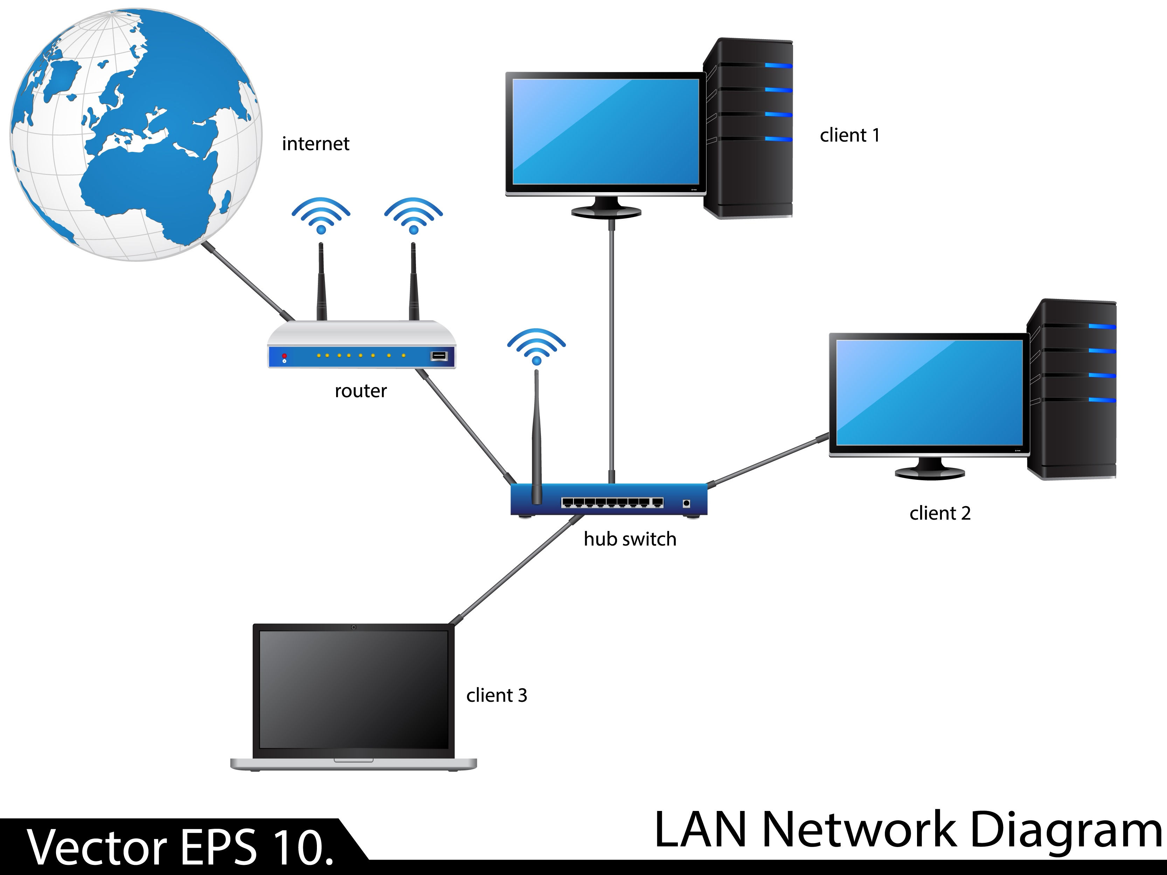

Transición al Modelo TCP/IP

Problemas del Modelo Anterior
El modelo OSI, tal como se describió anteriormente, presentó inconvenientes en su implementación práctica:
- No era funcional.
- Era muy caótico de esa manera.
- Debido a esto, se realizó el cambio al modelo TCP/IP.

Definición de Protocolos
Según la información suministrada:
- TCP: Significa Protocolo.
- IP: Es otro protocolo.

Estructura del Nuevo Modelo
El modelo TCP/IP consiste en tomar el modelo OSI y realizar la siguiente modificación estructural:
- Funde la capa 1 (Física) y la capa 2 (Enlace de datos).
- Esta unión se convierte en lo que se denomina: "EL MARAVILLOSO HOST".

Conceptos Generales del Modelo
- Modelo TCP/IP: Es una serie de reglas (protocolos) diseñadas para permitir la comunicación entre equipos dentro de una red, organizando el proceso en capas específicas.
- Cabeceras y Overhead: Se refiere a la información de control (metadatos) que cada protocolo añade al principio de los datos del usuario. El "Overhead" es el peso extra que esta información de control supone respecto a los datos útiles.
- Envío de datos por tamaños: Hace referencia a cómo la red divide la información en fragmentos más pequeños (segmentación o fragmentación) para ajustarse a la capacidad del medio de transmisión (MTU), asegurando que los paquetes no sean demasiado grandes para ser procesados.

Parte II
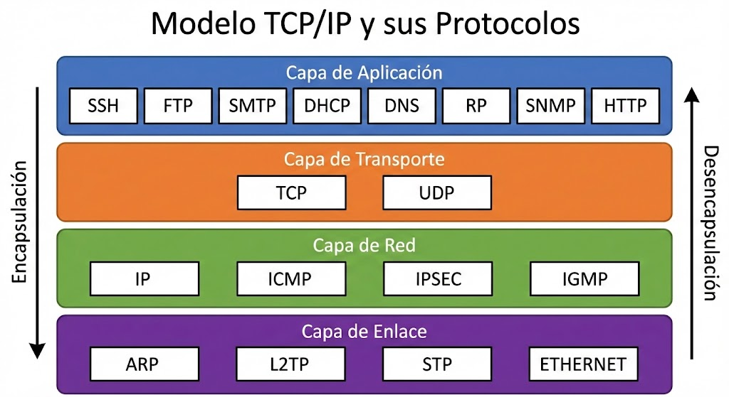

Protocolos por Capa
A continuación, el resumen de para qué sirve cada protocolo listado:

1. Capa de Aplicación
- SSH (Secure Shell): Sirve para acceder y administrar dispositivos de forma remota y segura (cifrada).
- FTP (File Transfer Protocol): Sirve para la transferencia de archivos (subida y bajada) entre un cliente y un servidor.
- SMTP (Simple Mail Transfer Protocol): Sirve para el envío de correos electrónicos entre servidores.
- DHCP (Dynamic Host Configuration Protocol): Sirve para asignar automáticamente direcciones IP y configuraciones de red a los dispositivos.
- DNS (Domain Name System): Sirve para traducir nombres de dominio (como https://www.google.com/search?q=google.com) a direcciones IP numéricas.
- RP (Routing Protocol / Rendezvous Point): Nota: Generalmente asociado a protocolos de enrutamiento o puntos de encuentro en redes Multicast. Sirve para gestionar rutas o puntos de conexión específicos en la red.
- SNMP (Simple Network Management Protocol): Sirve para monitorear y gestionar el estado de los dispositivos de red (routers, switches, impresoras).
- HTTP (Hypertext Transfer Protocol): Sirve para la transferencia de páginas web y contenido en internet (navegación).

2. Capa de Transporte
- TCP (Transmission Control Protocol): Sirve para enviar datos de manera fiable, verificando que los paquetes lleguen completos y en orden (orientado a conexión).
- UDP (User Datagram Protocol): Sirve para enviar datos de manera rápida y sin retardos, pero sin garantizar que lleguen todos (orientado a no conexión, ideal para streaming/voz).

3. Capa de Red
- IP (Internet Protocol): Sirve para el direccionamiento lógico (Direcciones IP) y el enrutamiento de paquetes a través de distintas redes.
- ICMP (Internet Control Message Protocol): Sirve para enviar mensajes de error y diagnóstico (es la base del comando "Ping").
- IPSEC (Internet Protocol Security): Sirve para asegurar las comunicaciones IP mediante autenticación y cifrado de los paquetes.
- IGMP (Internet Group Management Protocol): Sirve para gestionar la pertenencia de dispositivos a grupos de multidifusión (Multicast).

4. Capa de Enlace
- ARP (Address Resolution Protocol): Sirve para encontrar la dirección física (MAC) asociada a una dirección IP conocida.
- L2TP (Layer 2 Tunneling Protocol): Sirve para crear túneles de red (VPNs) permitiendo el paso de tráfico de capa 2 a través de una red IP.
- STP (Spanning Tree Protocol): Sirve para evitar bucles (loops) de información en redes con múltiples caminos (switches conectados en redundancia).
- ETHERNET: Sirve como estándar para la conexión física y la transmisión de datos en redes de área local (LAN), definiendo cableado y señalización.

Encapsulado de Datos y Pila de Protocolo TCP/IP
Conceptos Básicos
- El Paquete: Es la unidad de información básica transferida a través de la red. Se compone de:
  - Encabezado (Header): Contiene las direcciones de envío y recepción.
  - Carga útil (Payload): Contiene los datos reales que se van a transferir (el "cuerpo" del mensaje).
El Proceso de Encapsulado Cuando la información desciende por la pila de protocolos TCP/IP:
- Acción: Los protocolos de cada capa agregan campos de control al encabezado básico.
- Definición: Este proceso de agregar datos de control al encabezado se denomina encapsulado de datos.
- Resultado: Cada capa cambia el nombre técnico de la unidad de información (PDU - Protocol Data Unit) al ser modificada.

Imagen Ilustrativa
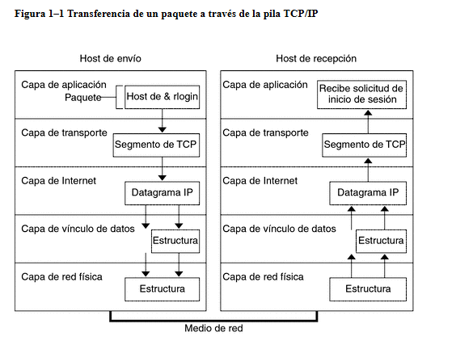

Capas "No Oficiales" (Factor Humano y Administrativo)
Aunque el modelo OSI oficial termina en la capa 7, en el ámbito profesional se suelen mencionar estas dos capas adicionales en tono de humor para diagnosticar problemas que no son técnicos.
- Capa 9 (Administración/Política): Se refiere a las decisiones administrativas, burocracia o restricciones de presupuesto que afectan a la red.
- Capa 8 (El Usuario): Se refiere a la persona que interactúa con el sistema.
  - "Error de Capa 8": Es una forma técnica de decir que el problema fue causado por un error humano (usuario), no por la computadora o la red. (También conocido como PEBKAC: Problem Exists Between Keyboard And Chair).

Modelo OSI Estándar (Las capas reales)
Debajo de estas "capas humanas", se encuentra el modelo técnico estándar que estabas listando:
- Capa 7: Aplicación
- Capa 6: Presentación
- Capa 5: Sesión
- Capa 4: Transporte
- Capa 3: Red
- Capa 2: Enlace de Datos
- Capa 1: Física

MAC Address y Switches

1. ¿Qué es una MAC Address?
- Definición: (Media Access Control Address). Es un código único de identificación asignado a cada tarjeta de red (placa física, Wi-Fi o cualquier dispositivo que se conecte a una red).
- Formato: Es una dirección hexadecimal de 48 bits (6 pares de caracteres).

2. Estructura de la Dirección MAC
La dirección se divide en dos partes iguales para su identificación:
- Primera Mitad (OUI - Organizationally Unique Identifier):
  - Función: Identifica al fabricante de la tarjeta de red u ordenador.
  - Ejemplo: 00 1A 3F
  - Uso: Con este código se puede realizar una "OUI Search" en internet para saber quién fabricó el dispositivo.
- Segunda Mitad (Controlador de Interfaz de Red):
  - Función: Es el número de serie o identificador único asignado por el fabricante a ese dispositivo específico.
  - Ejemplo: F1 4C C6

Imagen ilustrativo
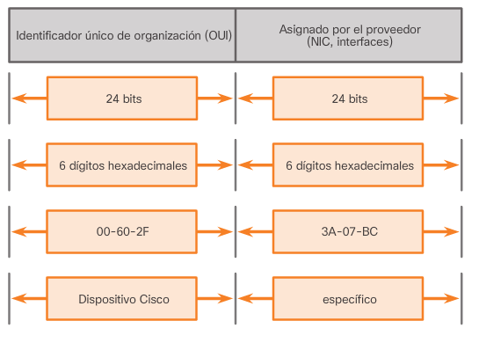

3. ¿Qué son los Switches?
Son dispositivos de red que operan en la Capa 2 (Enlace de Datos). Su función principal es conectar dispositivos dentro de una misma red y utilizar las Direcciones MAC para saber exactamente a qué puerto deben enviar la información, evitando enviarla a todos los dispositivos a la vez.

